المملكة العربية السعودية


وزارة التعليم

اإلدارة العامة للتعليم بمنطقة عسير

مكتب التعليم بخميس مشيط
قسم الصفوف االولية

الخطة الزمنية لتدريس مقرر )العلوم( الفصل الدراسي )األول ( للصف ) ثاني – تحفيظ قرآن ( للعام الدراسي 1441/1440هـ
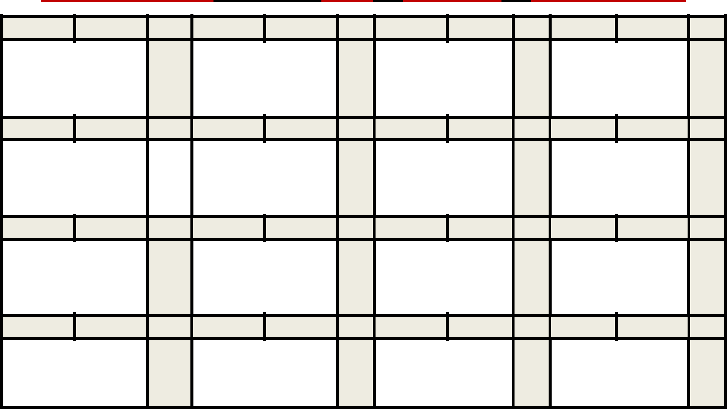

األسبوع

1

األسبوع

5

األسبوع

9

األسبوع

13

2/1/1441هـ 1441/1/6هـ

المهارات العلمية

03/1/1441هـ 1441/2/4هـ

العلوم والرياضيات

+مراجعة الفصل األول ونموذج اختبار

82/2/1441هـ 1441/3/3هـ

مراجعة الفصل الثالث

+نموذج اختبار

72/3/1441هـ 1441/4/1هـ

الدرس )2( الماء على األرض كتابة علمية

مراجعة الفصل الخامس +نموذج اختبار

األسبوع

2

األسبوع

6

األسبوع

10

األسبوع

14

9/1/1441هـ 1441/1/13هـ

الطريقة العلمية +تعليمات السالمة

7/2/1441هـ 1441/2/11هـ

الفصل الثاني :الحيوانات الدرس )1( مجموعات الحيوانات+التركيز على المهارات مراجعة الفصل الثاني ونموذج اختبار

6/3/1441هـ 1441/3/10هـ

الفصل الرابع :أنواع المواطن الدرس))1 الصحاري الحارة والباردة
+التركيز على المهارات

4/4/1441هـ 1441/4/8هـ

الفصل السادس :موارد األرض الدرس )1(الصخور والمعادن
+مهن مرتبطة مع العلوم

األسبوع 1441/1/16هـ 1441/1/20هـ

الوحدة األولى :النباتات والحيوانات

- الفصل األول )النباتات( الدرس )1(حاجات المخلوقات الحية
+التركيز على المهارات

األسبوع 1441/2/14هـ 1441/2/18هـ

الوحدة الثانية /المواطن

- الفصل الثالث : نظرة إلى الموطن الدرس))1 أماكن العيش+ التركيز على

المهارات

األسبوع 1441/3/13هـ 1441/3/17هـ

الدرس))2 الغابات
₁₁ +قراءة علمية

+مراجعة الفصل الرابع

+نموذج اختبار

األسبوع 1441/4/11هـ 1441/4/15هـ

15 | مراجعة الفصل السادس ونموذج اختبار
15 | + مرجعيات الطالب

األسبوع 1441/1/23هـ 1441/1/27هـ

- الدرس))2 النباتات تنتج نباتات جديده

األسبوع 1441/2/21هـ 1441/2/25هـ

8 | اختبار الفترة األولى

األسبوع 1441/3/20هـ 1441/3/24هـ

- الوحدة الثالثة :أرضنا

الفصل الخامس :اليابسة والماء

الدرس))1اليابسة+ التركيز على المهارات

األسبوع 1441/4/18هـ 1441/4/22هـ

- اختبار الفترة الثانية

ُيراعى االلتزام بالتوزيع والتمشي وفقه ، ويكون االختبار التحريري للفترة األولى األسبوع الثامن ، واالختبار التحريري للفترة الثانية في األسبوع السادس عشر ، مع استكمال تنفيذ البرامج العالجية للطالبات غير المتقنات لمعايير التقويم في

األسبوع السابع عشر والثامن عشر ؛ علمًا بأنه ينبغي البدء بتنفيذ الخدمات اإلرشادية والبرامج العالجية من نهاية الفترة األولى لغير المتقنات ومن بداية العام الدراسي للطالبات المعيدات ، وكذلك استثمار األسبوع السابع عشر في تنفيذ أنشطة

إثرائية للطالبات المتقنات . إعداد / مشرفات الصفوف األولية بمكتب التعليم بخميس مشيط

